**Gás de fótons e fônons:**

Considere uma caixa contendo fótons no seu interior. Esses fótons podem ser absorvidos e emitidos pelas paredes da caixa. No equilíbrio, obviamente, o número de fótons absorvidos e emitidos por unidade de tempo têm que ser os mesmos. O equilíbrio é dado pelos dipolos das paredes que oscilam e emitem fótons contra os dipolos que absorvem os fótons. O número de fótons, portanto, não se conserva e é definido pela temperatura do sistema. Quanto mais quente maior o número de dipolos emitindo e maior o número de fótons em equilíbrio térmico. Mas podemos saber mais do que número de fótons em equilíbrio térmico. Fótons podem ser absorvidos e emitidos em diferentes frequências  e queremos a distribuição do número de fótons nas diversas frequências no equilíbrio térmico. Trata-se, portanto, do problema da radiação do Corpo Negro. Fótons em equilíbrio térmico com uma caixa na temperatura . Fótons são bósons, possuem spin inteiro, usualmente  com zero para estado linearmente polarizado e  para os estados circularmente polarizados à direita e à esquerda.

No caso de fônons podemos pensar que a caixa que os contém é um cristal no qual os átomos podem vibrar de forma coletiva formando fônons. Novamente fônons são criados e destruídos, só que nesse caso, sem a necessidade da intermediação de um dipolo oscilante. No início se imaginou que os fônons se chocavam, e eram espalhados, por cada átomo da rede cristalina. Entretanto, medidas sugeriram livre caminho médio de fônons cem vezes maiores do que as distâncias interatômicas. Com a teoria de Bloch se percebeu que se a rede cristalina fosse perfeita os fônons jamais seriam espalhados. Nesse caso, se mostra que é exatamente a ausência de cristalinidade que espalha os fônons. Essa falta de cristalinidade pode vir de defeitos no cristal ou por conta da própria temperatura que tira os átomos da posição de equilíbrio cristalino.

Dessa forma, portanto, tanto no caso de fótons quanto dos fônons, a quantidade dos mesmos não é conservada. Sempre que isso ocorre o potencial químico do sistema se torna nulo. O argumento fundamental para isso é o fato de que o número de fótons/fônons não é conservado e depende, fundamentalmente, da temperatura. Nesse caso a entropia ou energia livre de Helmholtz dependerão apenas de , sem depender explicitamente de , logo .

Tanto os fótons quanto os fônons são muito semelhantes às partículas com massa, pois são ondas do tipo como as ondas planas dos átomos. Entretanto, as ondas eletromagnéticas, ao contrário das ondas escalares da quântica, são funções vetoriais, possuem polarização expressa pelo vetor unitário . Como as ondas eletromagnéticas são ondas transversais, possuem apenas duas polarizações perpendiculares ao vetor de onda . Então devemos multiplicar os resultados por um fator 2, um para cada polarização. No caso dos fônons, formado por ondas acústicas, existem também ondas longitudinais geralmente com velocidade de onda diferentes da velocidade das ondas transversais. Além disso, também podemos considerar condições de contorno periódicas para as ondas eletromagnéticas dentro de uma caixa cúbica de lado  e volume e quantizar os valores de  em múltiplos de . Dessa forma tudo se torna muito semelhante ao caso do gás ideal quântico.

O que muda em relação ao gás de partículas é a relação de dispersão . O fóton tem energia  com a relação de dispersão  no vácuo dada por . Já no caso dos fônons  pode ser transversal, com e velocidade , ou longitudinal com com e velocidade .

**Gás de Fótons:**

Fazendo  no grand potencial de bósons obtemos:





O fator 2 apareceu devido às duas polarizações. Daqui já podemos extrair as seguintes informações:

1. **População:**







1. **Energia:**









1. **Pressão de Radiação**



Podemos explicitar a dependência com o volume da função de partição da seguinte forma:

  e , logo:









**Distribuição dos fótons:**

Agora vamos adotar o mesmo procedimento do gás ideal quântico para realizar o somatório:



 logo  logo:





 então podemos usar :





**Entropia:**













**Distribuição de energia interna:**

A energia interna é dada por:







Conferindo as dimensões:



Para calcular a energia total mudamos a variável de integração para:





Essa integral pode ser feita da seguinte forma:





A função zeta de Riemann de 4 pode ser obtida através da série de Fourier da função periódica  e vale .

Logo: 

Assim:



Usando o fato de que  tiramos que:



O calor específico é dado por:



A densidade de fótons é dada usando o fato de que  e que  para obter:



O número total de fótons é dado por:



O truque para fazer a integral  é o mesmo de antes:





A função  então



**Densidade de energia:**

A densidade de energia por unidade de volume é dada por:



**Intensidade:**

Intensidade é definida como o fluxo de energia por unidade de área por unidade de tempo e sabemos que o fluxo de algo é dado por:



Onde é a densidade de algo e  a velocidade das partículas que transportam algo. No caso dos fótons a velocidade é a velocidade da luz  e a densidade de energia é .

Note como as dimensões são corretas:



É dada por energia unidade de tempo por unidade de área, ou potência por unidade de área. Dessa forma a intensidade é dada por:



Agora queremos a densidade de intensidade de energia por unidade de frequência angular. Para isso basta usar o integrando em lugar da integral, logo:



Usualmente a radiância é dada em intensidade por unidade de frequência por unidade ângulo sólido. Como não há direção privilegiada devemos dividir esse resultado pelo ângulo sólido da esfera de  esfero-radianos. Usando a notação do wikipedia temos:



Para escrever essa intensidade em termos da variável adimensional  fazemos:







Essa função de x tem um máximo dado por:





Colocando essa equação no excel e usando o solver obtemos:



Figura xxx mostra a forma da figura e a reta vertical em  correspondendo a uma máximo igual a .

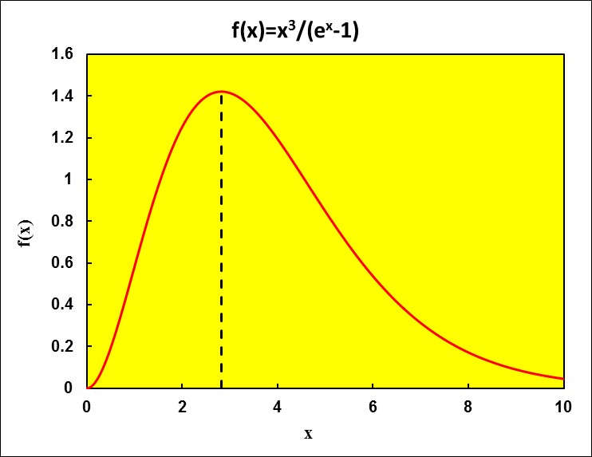

Então o pico de emissão do corpo negro ocorre para . Usualmente a literatura prefere apresentar a curva em função da frequência .

1. De  temos ,  então:

 com 

Ou explicitamente



O ponto de máximo ainda é dado por  ou .

Já na passagem de  precisamos tomar cuidado porque o pico muda de posição.

1. De  temos , ,  logo:



 com 

Ou explicitamente:



Conferindo dimensão: 

Agora a função é dada por  e o ponto de máximo dado por:





Colocando essa equação no excel e usando o solver obtemos:



Figura xxx mostra a forma da figura e a reta vertical em  correspondendo a um máximo igual a .

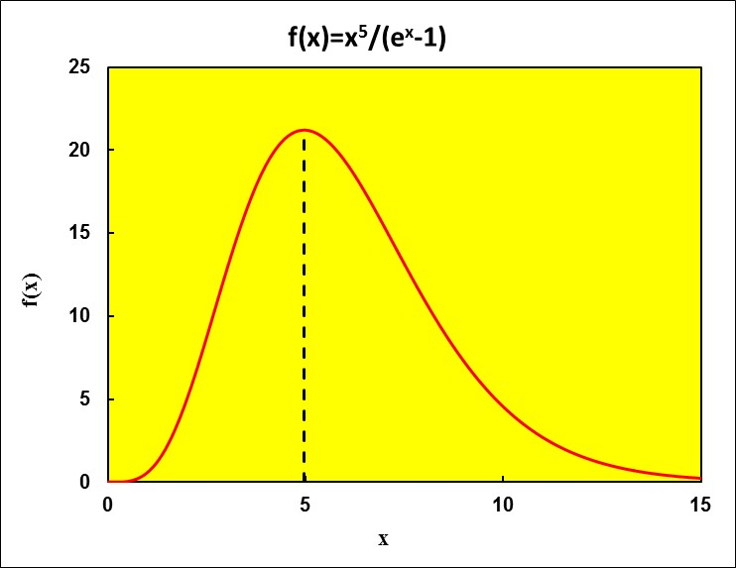

Assim em termos do comprimento de onda a posição do máximo é dada por:



Vamos colocar valores para saber em que comprimento de onda cai o máximo de emissão para uma dada temperatura:

 ;  e 





Melhor usar o comprimento de onda em nm





Vejamos os comprimentos de onda para algumas temperaturas:

|  |  |  |  |
| --- | --- | --- | --- |
| Situação | T [oC] | T [K] |  |
| Noite fria | 15 | 288 | 10.06 m |
| Ambiente | 27 | 300 | 9.66 m |
| Corpo humano | 37 | 310 | 9.35 m |
| Motor de um carro | 100 | 373 | 7.77 m |
| Ferro quente | 500 | 773 | 3.75 m |
|  |  | 1 000 | 2.90 m |
|  |  | 1 500 | 1.93 m |
|  |  | 2 000 | 1.45 m |
|  |  | 3 000 | 965.92 nm |
|  |  | 4 000 | 724.44 nm |
| Temperatura efetiva do Sol |  | 5 778 | 501.52 nm |
|  |  | 7 000 | 413.97 nm |
|  |  | 10 000 | 289.78 nm |

Notamos que o pico de emissão de um corpo humano cai na região de 9-10 microns um pouco menor do que a temperatura ambiente. A ideia do visor noturno de infravermelho é usar o contraste entre ser humano e o ambiente devido à sua temperatura da ordem de 10 a 20 graus acima da temperatura ambiente. Figura xxx mostra o gráfico das emissões em 15, 27 e 37 graus para avaliar o contraste entre as emissões no infravermelho.

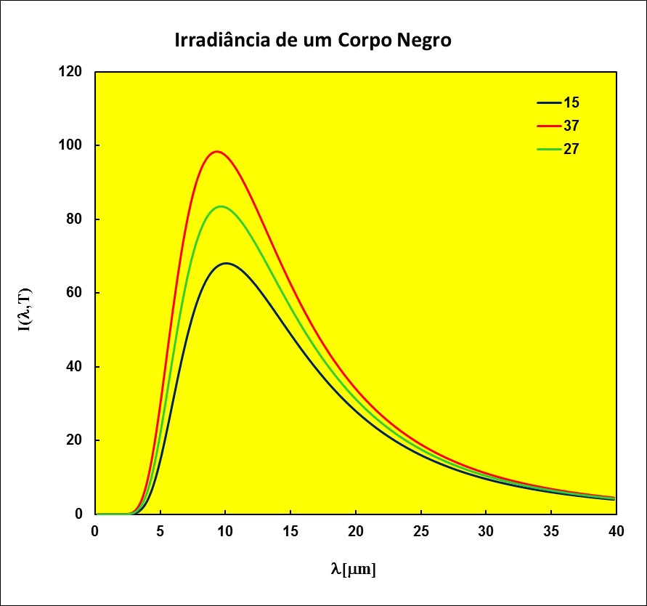

As lâmpadas incandescentes possuem tipicamente uma emissão de um corpo negro com temperaturas entre 2 000 a 4 000 K e o Sol se comporta como um corpo negro com uma temperatura efetiva de 5 778 K. Figura xxx mostra as curvas de emissão normalizadas pelo pico de um corpo negro com 3 000 K, um de 4 000 K e o sol com 5 778 K e o espectro das cores nos seus comprimentos de onda corretos. A cor de cada espectro foi propositadamente escolhida para diminuir o contraste com as cores no pico do espectro. Percebemos que a luz do sol tem pico no verde. As lâmpadas de LED, que não são emissores de corpo negro, tendem a se tornarem muito azul. Os fabricantes estão procurando misturar as cores para tornar a iluminação mais parecida com a das lâmpadas incandescentes e caracterizam suas lâmpadas com a temperatura equivalente em K de um corpo negro. A emissão de corpo negro é muito utilizada na calibração de respostas espectrais de grande número de dispositivos.

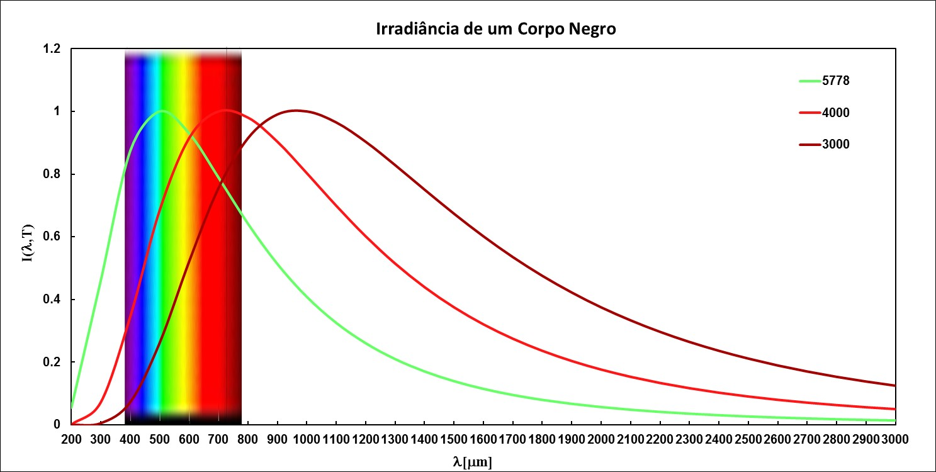

**Gás de Fônons:**

A relação de dispersão dos fônons tem algumas diferenças com a relação dos fótons no qual a velocidade da luz é constante. Continuamos com a expressão para a onda longitudinal e para as duas polarizações das ondas transversais. Para a onda longitudinal temos:



Já para as ondas transversais temos:



Definindo  calculamos a energia do sistema dada por:



No caso do cristal temos mais informações. Se o sólido possui  átomos, então existirão  modos normais de vibração.

**Modelo de Einstein:**

Einstein desenvolveu um modelo para explicar o calor específico dos sólidos no qual ele considerou que todos os modos teriam a mesma frequência. Nesse caso:



O calor específico é dado por:



 chamando  um temperatura de Einstein temos que:



Para baixas temperaturas . Já para altas temperaturas,  então:

.

**Modelo de Debye:**

Debye supôs que os fônons são distribuídos com uma densidade proporcional à  para frequências abaixo de um frequência de corte chamada frequência de Debye  e nula acima da frequência de corte. Para calcular a frequência de corte ele impôs que o número total de fônons fosse . Assim podemos calcular a frequência de Debye através de:





Logo



Nesse caso obtemos para a energia interna:









Agora usamos o fato de que  para re-escrever:



Fazendo  e  obtemos:



Dois limites aqui:  então  e , logo:



No outro  então:



Fazendo a integral por partes:



Novamente usamos o fato de que:







Assim vemos que o calor específico devido aos fônons em baixa temperatura depende da temperatura elevada ao cubo. No caso dos metais o calor específico em baixas temperaturas devido ao gás de elétrons é linear com a temperatura. Dessa forma a contribuição do calor específico eletrônico domina o comportamento do calor específico em baixas temperaturas.